# 《大学计算机基础Ⅰ》课程

# 实验报告

学院 ××××

年级 ××××

专业 ××××

姓名 ×××

学号 ××××××××

任课教师

上机地点

实验教师

**（以上由学生填写）**

**西南大学计算机与信息科学学院**

**计算机基础教育系**

2020年 月 日

## 实验8 多媒体与Python基础

【实验内容】

**任务1**

（1）安装美图秀秀软件；

⑵ 将素材中任意3张风景图片进行拼接，使用“初见”滤镜，使用简单边框，存盘为专业班级姓名1.jpg

⑶ 利用素材中的京都春夏秋冬的4张图片进行组合（拼接方式任意选择），制作一张京都宣传画，标题为“Kyoto的四季”，各图片下需有文字说明（颜色、大小、位置自行设置），滤镜自行设置（可参考宣传1.jpg或宣传2.jpg格式），存盘为专业班级姓名2.jpg。

⑷ 打开boy.jpg,利用人像美容功能，将小男孩雀斑清除，进行适当的磨皮，并将眼睛颜色调整成蓝色，存盘为专业班级姓名3.jpg。

⑸ 打开beauty.jpg，利用美型功能，对人物进行适当瘦身和拉高，将水印字去除，并与原图进行对比，存盘为专业班级姓名4.jpg

⑹ 打开beauty2.JPG,利用抠图功能，将人物单独抠出，存盘为专业班级姓名5.jpg。

**任务2**

（1）安装qq影音软件

⑵ 打开1.mp4，将视频2分钟到3分30秒片段分别截成视频、GIF和单纯的mp3文件，分别以自己的专业班级姓名作为文件名。

**任务3**

参考”恐龙的灭绝.mp4”，以自己专业某一知识点为主题（内容不限），利用Powerpoint并结合录音软件（可任意选择）制作一多媒体，要求：

⑴ 封面：知识点标题，专业，姓名

⑵ 需对知识点进行音频讲解

⑶ 需图文并茂，至少包括3+个对象动画

⑷ 多媒体内容至少要有6页

⑸ 将视频上传到国内任意一视频网站(B站/优酷/土豆等)

将视频所在网站地址复制到一文本文件中，并命名为专业班级姓名_视频地址.txt

**任务4**

冒泡排序（Bubble Sort），是一种计算机科学领域的较简单的排序算法，它遍历走访要排序的元素列，依次比较两个相邻的元素，如果顺序（如从大到小、首字母从从Z到A）错误就把他们交换过来，直到没有相邻元素需要交换。在Geany中新建一程序，利用冒泡排序法，实现从键盘任意输入一组数（数的个数≥3），按照从小到大的顺序排列输出。

**要求：**

a. 请在程序开头用中文说明程序目标，并标明程序作者姓名

b. 请在核心语句后用中文进行注释说明

c. 键盘输入时需要有中文提示

将程序命名为rank_bubble.py，将运行结果截图,命名为专业班级自己名字_冒泡排序.jpg

**任务5**

在Geany中新建一程序，通过自定义函数，实现任意输入一串字符串，将字符串除了第一个和最后一个字母的其它内容选出，然后输出。

**要求：**

a. 请在程序开头用中文说明程序目标，并标明程序作者姓名

b. 请在核心语句后用中文进行注释说明

c. 键盘输入时需要有中文提示

将程序命名为string_selection1.py，将运行结果截图,命名为专业班级自己名字_字符串选择1.jpg

**任务6**

在Geany中新建一程序，通过自定义函数，实现任意输入一串字符串，将字符串头3个和最后3个字母选出，然后输出。

**要求：**

a. 请在程序开头用中文说明程序目标，并标明程序作者姓名

b. 请在核心语句后用中文进行注释说明

c. 键盘输入时需要有中文提示

将程序命名为string_selection2.py，将运行结果截图,命名为专业班级自己名字_字符串选择3.jpg

**任务7**

在Geany中新建一程序，通过自定义函数，实现任意输入一串数（数的个数≥3），将其中最大和第二大的元素的值输出。

**要求：**

a. 请在程序开头用中文说明程序目标，并标明程序作者姓名

b. 请在核心语句后用中文进行注释说明

c. 键盘输入时需要有中文提示

d. 数的存放须以列表方式

将程序命名为number_no1_no2.py，将运行结果截图,命名为专业班级自己名字_最大次大数.jpg

**任务8**

利用第三方库Jieba对中文文本进行分词，结合第三方库WordCloud等对分词结果词云可视化是近年python常见应用之一，如下图1、图2分别为《三国演义》、《还珠格格》文本分词统计后，将出现频率高的词汇（top 100以内）以主人公（曹操/小燕子）背景为底图可视化形成词云后的结果。在Geany中打开wordcloud.py，尝试对源代码进行阅读分析，明晰词云形成的代码涵义，在此基础上选择任意一篇小说文本（以.txt格式存盘，注意选择编码为utf-8），将该小说中出现频率高的词汇（top 100以内），以该小说主人公图像（可任意选择，但必须jpg或png格式，注意人物图像的背景应为白色或转换为白色）为底图，形成一词云图像，将其命名为专业班级姓名_词云.jpg(png)。

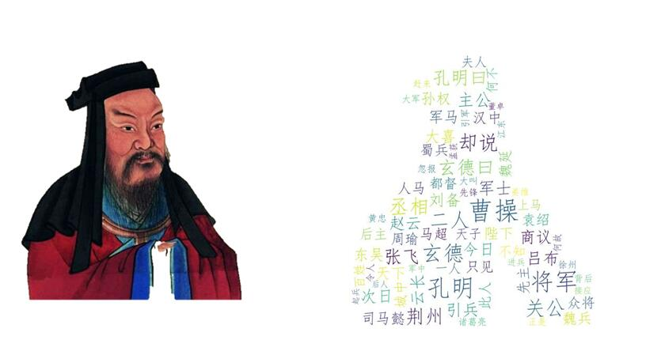

图1 《三国演义》词云



图2 《还珠格格》词云

注意：

1. 本程序需要用到Jieba,numpy,wordcloud,PIL库，均为第三方库，导入前必须先安装;

2. 安装方法：命令窗口下： pip3 install 库名;

3. 如果pip安装第三方库时报错，可直接下载whl文件或按照第三方库官方网站说明进行安装;

4. 第三方库的whl文件下载地址：<https://www.lfd.uci.edu/~gohlke/pythonlibs/> 。可根据需要选择要下载的库安装文件（注意根据自己的python版本号和机器位数进行选择，如：自己安装的是python 3.7*版本，64位，则词云wordcloud下载选择wordcloud‑1.6.0‑cp37‑cp37m‑win_amd64.whl）;将下载下来的whl文件（**文件名不要修改**）拷贝到python所在目录的scripts文件夹内；进入命令窗口：pip3 install 文件名，即可安装成功。

5. Jieba库如果pip3 安装时无法成功，可参考<https://pypi.org/project/jieba/> 安装说明。

6. 将词云程序辅助文件夹下所有文件，统一复制到与wordcloud.py同一文件夹内。

7. 不能复用模板程序中《三国演义》、《还珠格格》中的文本和图像。

将所有任务成果（程序部分需包括源程序和运行结果截图）和填好的Honor code文档压缩成为一个“专业班级姓名_第8次实验报告.RAR”的压缩文件，并上传到实验FTP网站(http://172.18.5.102),用户名和密码均是wangxuan ，请选择对应的目录和对应的实验次数的文件夹；凡是违反Honor code条款的同学，本次实验成绩将计为0分。

**备注：由于学校目前所有实验室运行停滞，FTP服务器处在关闭状态，本次实验请上传到超星学习通作业模块对应的位置。**